Automated Transfer Vehicle
Les véhicules de transfert automatique ou ATV (de l'anglais "Automated Transfer Vehicle") sont des vaisseaux spatiaux desservant la station spatiale internationale et chargés d'assurer son ravitaillement en énergie, matériaux et combustibles. De par leur nature, ils assurent et garantissent la viabilité et le fonctionnement de la station. En terme de défis techniques et de performances, ils constituent le plus ambitieux des projets de construction spatiale jamais entrepris en Europe.
Dans la suite de ce problème, nous ferons référence aux objets étudiés en utilisant leurs acronymes anglais : ATV pour Automated Transfert Vehicle (véhicule de transfert automatique), ISS pour International Space Station (station spatiale internationale).
Nous allons nous intéresser à quelques phases du voyage du troisième vaisseau de la série ATV, l'ATV-3 Edoardo Amaldi, et décrire quelques étapes majeures de son odyssée spatiale allant de son lancement par la fusée Ariane V à sa destruction lors de sa rentrée dans l'atmosphère.
L'ATV-3 Edoardo Amaldi a été lancé, par la dernière version du lanceur Ariane V, le 23 mars 2012, il a rejoint en moins de six jours l'ISS. Il s'y est arrimé le 29 mars. La manœuvre s'est déroulée à une vitesse de $28000 km⋅{ h}^{−1}$ avec une précision meilleure que 10 cm . Il l'a quittée le 4 octobre 2012 pour se détruire, comme prévu, lors de sa phase de rentrée atmosphérique au-dessus du pacifique.
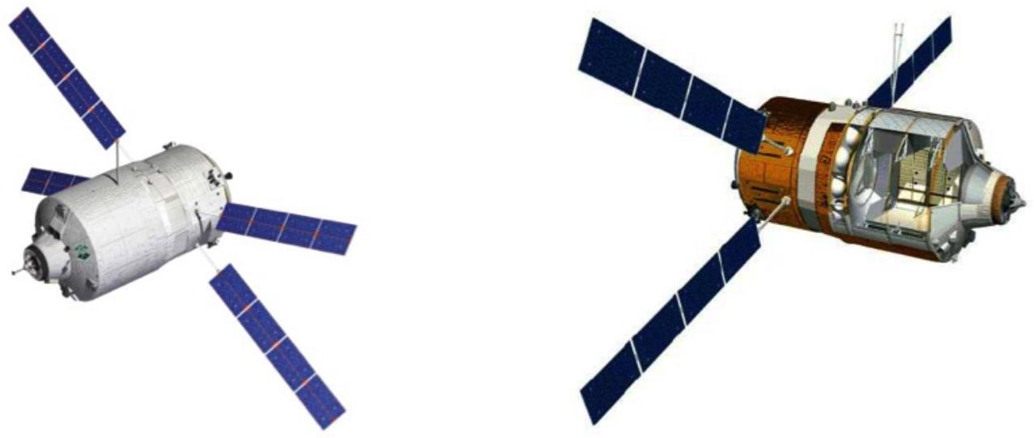
Figure 1 ATV-3 - Edoardo Amaldi
I L'orbite de l'ISS
L'ISS se trouve sur une orbite quasiment circulaire, à une altitude $d_{s}=400,0 km$, dont le plan orbital forme un angle de $51,6^{∘}$ avec le plan de l'équateur. Après une dizaine de minutes de vol, Ariane V libère l'ATV sur une première orbite circulaire, dite d'injection, d'altitude $d_{i}=250,0 km$, située dans le même plan orbital que l'orbite de l'ISS. Puis l'ATV, en empruntant une orbite elliptique, rejoint l'orbite de l'ISS.
I.A - Préliminaires gravitationnels
La Terre est assimilée à un objet de symétrie sphérique de rayon $R_{T}$ et de centre $T$. Pour suivre un point $M$ de l'espace, on utilise le référentiel géocentrique de centre $T$ et un système de coordonnées sphériques. $M$ est repéré par le vecteur position $\vec{r}=\vec{TM}$.
I.A.1) Rappeler les expressions de la force d'attraction gravitationnelle et de la force de Coulomb s'exerçant respectivement entre deux objets ponctuels de masses $m,m^{′}$ et de charges $q,q^{′}$ distants de $r$.
I.A.2) Le champ d'attraction gravitationnel crée par la Terre en $M$ est noté $\vec{A}(\vec{r})$.
En raisonnant par analogie entre les forces gravitationnelles et coulombiennes, exprimer l'équivalent pour le champ $\vec{A}(\vec{r})$ du théorème de Gauss pour le champ électrique.
I.A.3) Démontrer que le champ d'attraction gravitationnel créé par la Terre s'exprime à l'extérieur de celle-ci, en un point $M$, sous la forme $\vec{A}(\vec{r})=−\frac{k}{r^{3}}\vec{r}$.
Déterminer l'expression de $k$ en fonction de la masse de la Terre $M_{T}$, puis en fonction de la norme du champ de gravitation $g_{0}$ à la surface de la Terre et du rayon de la Terre $R_{T}$.
On donne $g_{0}=9,81 m⋅{ s}^{−2}$ et le rayon terrestre moyen $R_{T}=6370 km$.
I.B - L'orbite circulaire de l'ISS
I.B.1) Montrer qu'un mobile sans propulsion décrivant une trajectoire circulaire dans le champ de gravitation possède une vitesse uniforme.
I.B.2) Déterminer la vitesse et la vitesse angulaire de rotation du mobile en fonction du rayon de l'orbite et de $k$.
I.B.3) Retrouver la troisième loi de Kepler pour ce type d'orbite.
I.B.4) Exprimer l'énergie potentielle du mobile de masse $m$ (référence d'énergie potentielle nulle à l'infini) en fonction du rayon de l'orbite. Faire de même pour l'énergie cinétique.
Quelle relation lie l'énergie cinétique et l'énergie potentielle?
Ce résultat est connu sous le nom du théorème du viriel.
I.B.5) En déduire l'expression de l'énergie totale du mobile en fonction du rayon de son orbite.
I.B.6) Calculer la vitesse $u_{s}$, la vitesse angulaire $ω_{s}$, la période $T_{s}$ et le rayon $r_{s}$ de l'orbite de la station.
II La phase finale d'approche
II.A - La dérive d'approche
En pratique, pour des raisons de sécurité, l'ATV suit une orbite de transfert qui l'amène au point $A_{0}$ à une distance $L_{0}=300 km$ derrière l'ISS sur une orbite circulaire d'altitude inférieure de $h=10,0 km$. On laisse ensuite dériver l'ATV jusqu'au point $A_{1}$ situé à une distance $L_{1}=30 km$ de l'ISS. On appelle phase $Φ$, la différence de position angulaire entre l'ATV et l'ISS (voir figure 2). Les distances évoquées sont les abscisses curvilignes mesurant la position de l'ATV sur son orbite par rapport au point correspondant de coïncidence de phase avec l'ISS. Vu le rayon de l'orbite, la courbure peut être négligée.
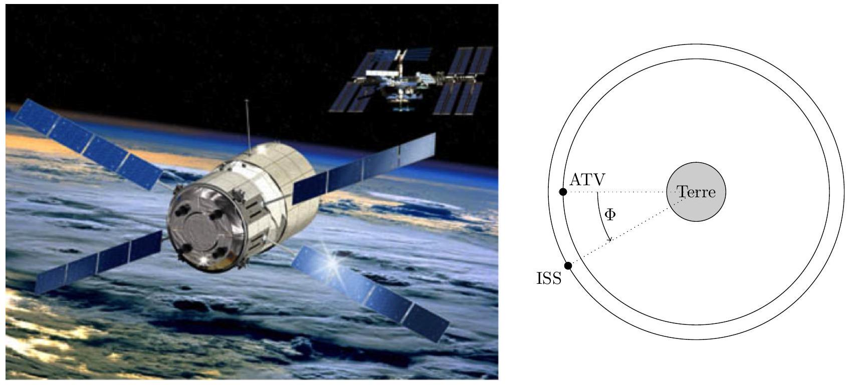
Figure 2 ATV-3 en phase d'approche
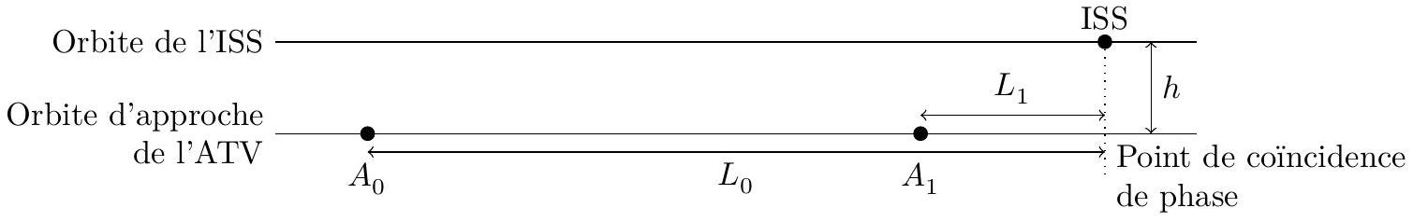
Figure 3
II.A.1) Quelle est la différence de phase entre ces deux positions $A_{0}$ et $A_{1}$ ?
II.A.2) En effectuant une analyse de premier ordre par rapport à $h/r_{s}$, exprimer la vitesse angulaire de l'ATV et en déduire la vitesse angulaire relative entre les deux mobiles en fonction de $ω_{s},r_{s}$ et $h$ où $ω_{s}$ et $r_{s}$ sont les paramètres de l'ISS définis et déterminés dans la partie I.
II.A.3) En déduire le temps nécessaire pour passer de $A_{0}$ à $A_{1}$.
Une fois en $A_{1}$, l'ATV va accrocher en visuel l'ISS et se préparer pour son approche finale qui sera gérée en automatique.
II.B - La dynamique d'approche
Au-delà de la position $A_{1}$ les mouvements de l'ATV sont déterminés, estimés et mesurés par rapport à la station spatiale internationale. Nous effectuerons donc nos analyses dans le référentiel de repère orthonormé direct ( $x,y,z$ ) lié à l'ISS dont l'axe $z$ coïncide avec la radiale centre de la Terre-ISS et dont l'axe $x$ est tangent à la trajectoire circulaire de l'ISS. On introduit le vecteur rotation ${\vec{ω}}_{s}=ω_{s}{\vec{e}}_{y}$.
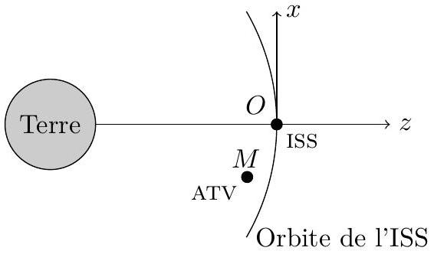
Figure 4
II.B.1) Quelle est la nature de ce référentiel si le référentiel géocentrique est considéré comme galiléen ?
II.B.2) L'ATV est considéré comme ponctuel, on néglige les forces d'attraction gravitationnelles entre l'ATV et l'ISS. Dans le référentiel d'étude, quelles sont les forces s'exerçant sur l'ATV ?
II.B.3) Démontrer que l'accélération d'entrainement de l'ATV peut se mettre sous la forme :
$${\vec{a}}_{e}=−k\frac{\vec{TO}}{TO^{3}}+{\vec{ω}}_{s}∧\left({\vec{ω}}_{s}∧\vec{OM}\right)$$
II.B.4) En considérant le point $M$ de coordonnées ( $x,y,z$ ) dans le référentiel lié à l'ISS, déterminer une expression au premier ordre vis-à-vis des coordonnées de $M$ de la quantité
$$\frac{\vec{TM}}{TM^{3}}−\frac{\vec{TO}}{TO^{3}}$$
On pourra chercher à établir une approximation sous forme vectorielle avant d'utiliser les coordonnées cartésiennes.
II.B.5) Écrire le principe fondamental de la dynamique appliqué à l'ATV dans le référentiel de l'ISS, démontrer qu'il s'exprime alors sous la forme du système différentiel suivant :
$$\left\{\begin{matrix}\overset{¨}{x}+2ω_{s}\overset{˙}{z}=0 \\ \overset{¨}{y}+ω_{s}^{2}y=0 \\ \overset{¨}{z}−2ω_{s}\overset{˙}{x}−3ω_{s}^{2}z=0\end{matrix}\right.$$
Ce sont les équations de Clohessy-Wiltshire $^{1}$.
II.B.6) On s'intéresse à la résolution du système précédent pour les conditions initiales à $t=0$ de position $M=\left(x_{0},0,z_{0}\right)$ et de vitesse ${\vec{v}}_{M}=\left({\overset{˙}{x}}_{0},0,{\overset{˙}{z}}_{0}\right)$. Montrer que $z(t)$ peut se mettre sous la forme
$$z(t)=A+Bcos⁡\left(ω_{s}t\right)+Csin⁡\left(ω_{s}t\right)$$
et déterminer les expressions de $A,B$ et $C$.
II.B.7) En déduire l'expression de $x(t)$ en fonction des conditions initiales ( $x_{0},z_{0},{\overset{˙}{x}}_{0},{\overset{˙}{z}}_{0}$ ) et de $ω_{s}$.
II.B.8) Le processus de dérive analysé en II.A vérifie théoriquement les équations de Clohessy-Wiltshire.
a) Si on envisage la dérive (mouvement parallèle à l'axe $x$ ), quelle relation vérifient les grandeurs $ω_{s},{\overset{˙}{x}}_{0}$ et $z_{0}$ ? Que peut-on dire de ${\overset{˙}{z}}_{0}$ ?
b) En remplaçant dans la solution obtenue des équations de Clohessy-Wiltshire, vérifiez que le mouvement prévu est bien rectiligne.
II.C - La phase d'approche radioguidée : du pre-homing au homing
Une fois arrivé en $A_{1}$, l'Edoardo Amaldi active son processus de guidage automatique, il devient alors autonome et assure lui-même son contrôle de trajectoire en se repérant par laser (optique) et radio-guidage par rapport à la station spatiale. Le contrôle humain se limite à une commande d'échappement d'urgence si l'un des astronautes, spationautes ou cosmonautes juge une telle mesure nécessaire. L'ATV va maintenir sa trajectoire en confirmant ses paramètres de position jusqu'au point $A_{2}$ qui n'est plus distant que de $L_{2}=15,0 km$ du point de coïncidence de phase de la station.
Au point $A_{2}$, l'ATV allume brièvement ses moteurs pour acquérir une impulsion supplémentaire, dans la direction $x$. Il s'en suit une modification, supposée instantanée, de sa vitesse, appelée «DeltaV». Cette méthode de navigation, qui utilise des modifications rapides de la vitesse du mobile dans des phases de propulsion de courte durée par rapport à l'ensemble du vol, a été introduite en 1925 par Walter Hohmann (ingénieur allemand, 1880-1945). Ce «DeltaV» permet à l'ATV d'atteindre le point $A_{3}$ se trouvant à la même altitude que l'ISS et distant de $L_{3}=3500 m$ de cette dernière.
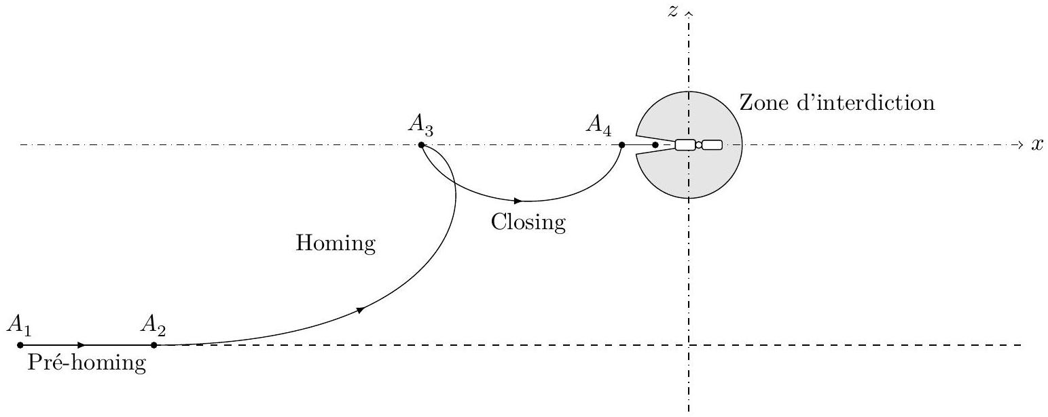
Figure 5
Nous nous plaçons en $A_{2}$ et étudions la trajectoire à partir de cet instant considéré comme initial, nous noterons ( ${\overset{˙}{x}}_{0},{\overset{˙}{z}}_{0},x_{0},z_{0}$ ) les vitesses et positions initiales de l'ATV. La vitesse initiale est parallèle à l'axe $x$. Dans ces conditions particulières, le système de Clohessy-Wiltshire admet une solution de la forme:
$$\left\{\begin{matrix}z=\frac{2}{ω_{s}}\left({\overset{˙}{x}}_{0}−\frac{4}{3}v_{s}−\left({\overset{˙}{x}}_{0}−v_{s}\right)cos⁡\left(ω_{s}t\right)\right) \\ x=−3\left({\overset{˙}{x}}_{0}−\frac{4}{3}v_{s}\right)t+\frac{4}{ω_{s}}\left({\overset{˙}{x}}_{0}−v_{s}\right)sin⁡\left(ω_{s}t\right)+x_{0}\end{matrix}\right.$$
où $v_{s}$ est une constante.
II.C.1) Que représente $v_{s}$ ?
Déterminer son expression en fonction des conditions initiales et de $ω_{s}$, la vitesse angulaire de l'ISS dans le référentiel géocentrique.
II.C.2) Nous noterons $Δv$ le «DeltaV» qui a lancé l'ATV sur sa trajectoire de homing, exprimer $x(t)$ et $z(t)$ en fonction de $Δv,v_{s},ω_{s}$ et $L_{2}$.
II.C.3) Déterminer l'expression que doit vérifier le temps de homing permettant à l'ATV de passer de $A_{2}$ à $A_{3}$.
Quelles sont les conditions sur le «DeltaV» pour que ce temps existe?
Quelle valeur de «DeltaV» sera la plus pertinente en fonction du coût énergétique de l'impulsion initiale?
II.C.4) L'analyse de la trajectoire se fait en introduisant des variables réduites. On effectue à cette fin le changement de variable
$$X=\frac{x−x_{0}}{−z_{0}} Z=\frac{z−z_{0}}{−z_{0}}$$
La figure 6 présente $Z(X)$ pour des valeurs croissantes du rapport $v_{s}/Δv$ variant par pas entier de 3 à 7 . Laquelle vous parait la plus pertinente? Pourquoi?
En déduire une estimation numérique du $Δv$ nécessaire.
II.C.5) Que vaut le temps de vol si le choix du cout énergétique minimum s'impose ?
II.C.6) Vu la nature de la trajectoire que doit-il se passer en $A_{3}$ ?
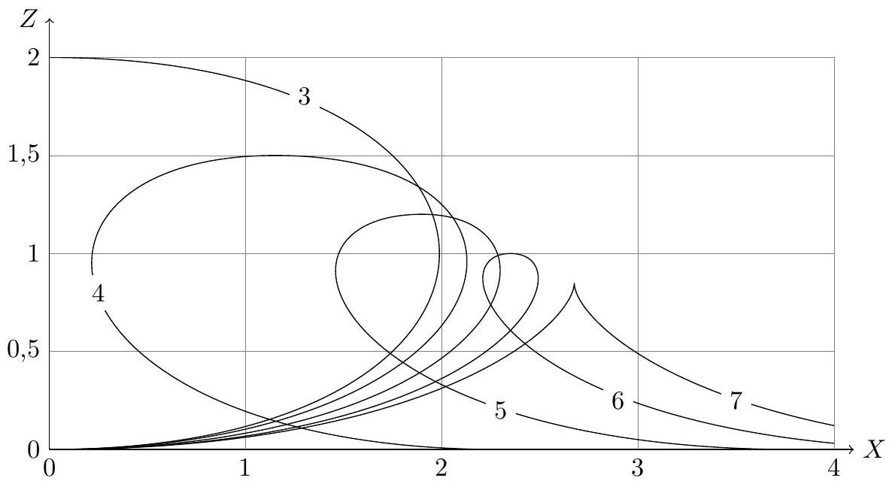
Figure 6 Trajectoire réduite
II.D - Phase finale : le closing
L'ATV va maintenant s'approcher au plus près de l'ISS en passant du point $A_{3}$ au point $A_{4}$ qui n'est plus qu'à $L_{4}=250 m$ de la station. À nouveau, on procède par «DeltaV», cette fois ci une impulsion est communiquée à l'ATV vers le centre de la Terre, les seuls paramètres initiaux non nuls sont donc $x_{0}=−L_{3},{\overset{˙}{z}}_{0}=−v_{f}$. Les équations de Clohessy-Wiltshire se résolvent alors sous la forme :
$$\left\{\begin{matrix}z=−\frac{v_{f}}{ω_{s}}sin⁡\left(ω_{s}t\right) \\ x=−2\frac{v_{f}}{ω_{s}}\left(cos⁡\left(ω_{s}t\right)−1\right)−L_{3}\end{matrix}\right.$$
II.D.1) En déduire la nature géométrique de la trajectoire et préciser ces paramètres caractéristiques en fonction de $L_{3}$ et $L_{4}$.
II.D.2) Calculer le temps de vol du point $A_{3}$ au point $A_{4}$.
II.D.3) En considérant les différentes techniques de navigation déployées pour l'ATV, que pensez-vous de façon générale de la navigation «à vue» dans l'espace?
III Autodestruction de l'ATV
Il est prévu que l'ATV, lors de son retour dans l'atmosphère, s'autodétruise à une altitude d'environ 75 km grâce à l'échauffement de son carburant résiduel (les ergols).
III. $A$ - Lors de l'entrée dans l'atmosphère, l'ATV rencontre les hautes couches de l'atmosphère à très grande vitesse et reçoit alors un flux de chaleur considérable. La figure 7 représente un plan de coupe simplifié de l'intérieur de l'ATV. À l'avant de celui-ci se situe une cellule étanche de longueur $ℓ$ qui renferme en particulier huit cuves sphériques de rayon $R_{c}$ contenant les ergols résiduels qui doivent exploser afin de détruire l'ATV.
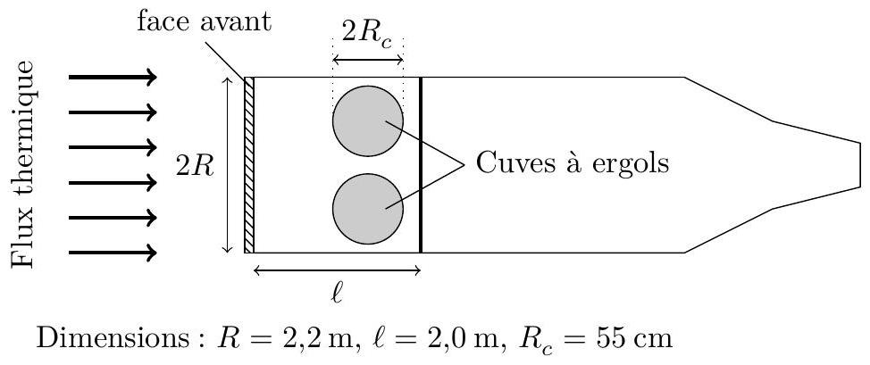
Figure 7
La figure 8 représente la distribution de la pression tout autour du véhicule pour une altitude de 75 km . L'air ambiant à cette altitude a une masse volumique $ρ=4×{10}^{−5} kg⋅{ m}^{−3}$.
III.A.1) Donner un ordre de grandeur de la vitesse de l'ATV en s'aidant de la formule de Bernoulli et de la figure 8. Les hypothèses permettant d'utiliser cette formule sont-elles toutes remplies?
III.A.2) À quoi est dû le flux thermique qui s'applique sur la face avant ?
III.B - Nous allons chercher à estimer le temps auquel va survenir l'explosion qui doit pulvériser l'ATV. Nous supposerons que, sur l'ensemble de son parcours d'entrée dans l'atmosphère, sa vitesse est constante et vaut
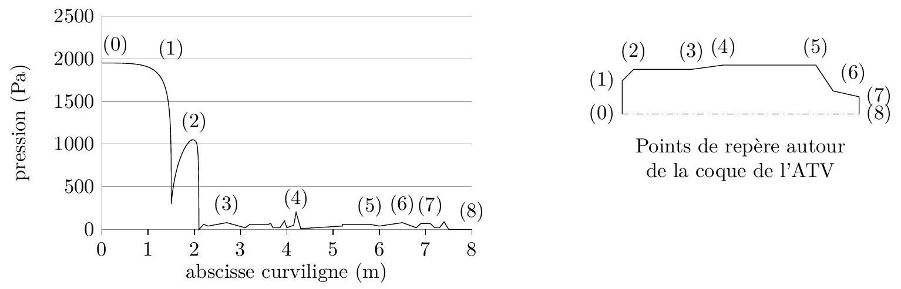
Figure 8 Pression autour de l'ATV à 75 km d'altitude
$v=7200 m⋅{ s}^{−1}$, et que son angle d'entrée dans l'atmosphère par rapport à la verticale est de ${80}^{∘}$. Il est prévu par les ingénieurs de l'ESA que, sous l'effet de la chaleur et des contraintes mécaniques, la face avant soit perforée lors de l'entrée dans les hautes couches de l'atmosphère. Cette perforation devrait survenir pour une altitude $h_{0}=100 km$ et on peut estimer qu'elle prendra la forme d'un trou de diamètre $s=20 cm$ au centre de la face avant.
III.B.1) À partir de la perforation de la face avant, de combien de temps $τ_{\text{max }}$ dispose-t-on au maximum pour faire exploser l'ATV avant d'atteindre l'altitude de 75 km ?
III.B.2) Donner un ordre de grandeur $τ_{\text{air }}$ du temps que met l'air chaud à s'engouffrer, à travers le trou, dans la cellule de longueur $ℓ$ située à l'avant de l'ATV et contenant les huit cuves à ergols sphériques de rayon $R_{c}$.
III. $C$ - L'air chaud entoure dès lors les cuves à ergols constituées d'une paroi d'aluminium d'épaisseur $e=4,0 mm$. Une seule des huit cuves est encore remplie d'ergols au cours de cette phase. On pose $S=4πR_{c}^{2}$. On prend comme origine du temps (instant $t=0$ ) l'instant où l'air a fini de s'engouffrer et on considère qu'à cet instant, l'ensemble de la cuve (enveloppe et ergols) est à la température $T_{0}=290 K$ et que sa surface extérieure reçoit un flux thermique uniformément réparti et constant, de densité de courant thermique $j_{c}$. On se propose de déterminer l'ordre de grandeur du temps au bout duquel les ergols vont exploser
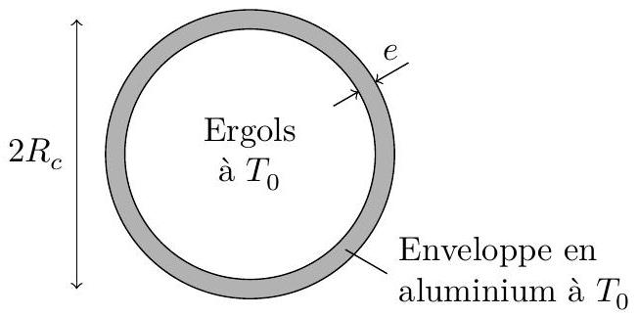
Figure 9
spontanément.
On fournit les données thermodynamiques suivantes:
 | Ergols | Aluminium solide
Capacité thermique massique $\left(kJ⋅K^{−1}⋅{ kg}^{−1}\right)$ | $$c_{erg}=2,7$$ | $$c_{Al}=0,88$$
Conductivité thermique $\left(W⋅m^{−1}⋅{ K}^{−1}\right)$ | $$λ_{erg}=0,15$$ | $$λ_{Al}=230$$
Masse volumique $\left(kg⋅m^{−3}\right)$ | $$ρ_{erg}=800$$ | $$ρ_{Al}=2700$$

On étudie l'évolution de la température dans une zone assez proche de la surface de la cuve. On introduit alors la profondeur $z$ par rapport à la surface ( $z≪R_{c}$ ) et on simplifie le problème de symétrie sphérique en un problème unidimensionnel de variable $z$ (voir figure 10). On considèrera que les transferts énergétiques au sein de la cuve (enveloppe et ergols) résultent uniquement de phénomènes de conduction.
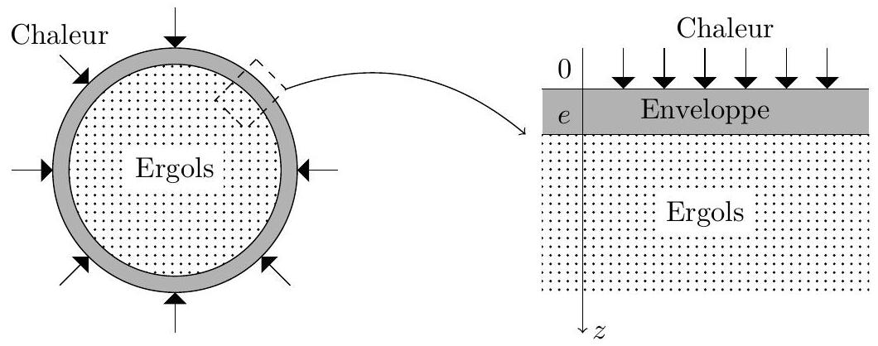
Figure 10
III.C.1) Pour une profondeur $z$ telle que $0⩽z⩽e$, effectuer un bilan d'énergie entre les profondeurs $z$ et $z+dz$ et établir l'expression de l'équation différentielle vérifiée par $T(z,t)$ en fonction de $ρ_{Al},λ_{Al}$ et $c_{Al}$. On supposera que l'aluminium est totalement à l'état solide.
III.C.2) Exprimer et calculer la constante de diffusion $D_{Al}$. Exprimer et calculer le temps caractéristique $τ_{\text{env }}$ de diffusion thermique dans l'enveloppe en fonction de $e$ et $D_{Al}$.
III.C.3) Établir l'expression de l'équation différentielle vérifiée par la densité de courant thermique $j(z,t)$ dans l'enveloppe. Vérifier alors qu'une solution possible est :
$$j(z,t)=f(α)=A\int_{s=0}^{α}{ }exp⁡\left(−s^{2}\right)ds+B \text{ avec } α=\frac{z}{2\sqrt{D_{Al}t}}$$
où $A$ et $B$ sont des constantes.
III.C.4) La figure 11 donne le graphe de la fonction $g(α)=\int_{s=0}^{α}{ }exp⁡\left(−s^{2}\right)ds$.
On donne également $I=\int_{s=0}^{+∞}{ }exp⁡\left(−s^{2}\right)ds=\frac{\sqrt{π}}{2}$.
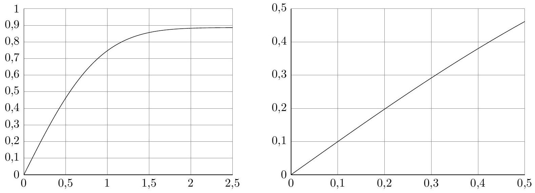
Figure 11
Donner les expressions de $A$ et $B$ en fonction de $j_{c}$.
Représenter les graphes de la fonction $j(z,t)$ en fonction de $z$ pour $0⩽z⩽e$ aux instants $t=0^{+},t=τ_{\text{env }}$ et $t→+∞$. On donnera notamment l'expression de $j\left(e,τ_{\text{env }}\right)$.
III.C.5) On considère donc qu'après un temps valant $t=5τ_{\text{env }}$, le courant thermique est totalement établi dans l'enveloppe, si bien que $j(z,t)=j_{c}$ pour $0⩽z⩽e$.
On prend cet instant comme nouvelle origine du temps $t^{′}=0$ et on suppose:
$−j\left(z=e,t^{′}\right)=j_{c}=50 kW⋅{ m}^{−2}$ (continuité du courant thermique) ;
- $T\left(z,t^{′}=0\right)=T_{0}$ (inertie thermique des ergols).
Pour $z⩾e$, la solution pour $j\left(z,t^{′}\right)$ est de la forme:
$$j\left(z,t^{′}\right)=f^{′}\left(α^{′}\right)=A^{′}\int_{s=0}^{α^{′}}{ }exp⁡\left(−s^{2}\right)ds+B^{′} \text{ avec } α^{′}=\frac{z−e}{2\sqrt{D_{\text{erg }}t^{′}}}$$
Exprimer et calculer la constante de diffusion $D_{erg}$. Exprimer $A^{′}$ et $B^{′}$ en fonction de $j_{c}$.
III.C.6) Donner l'expression de la dérivée $\frac{∂T}{∂t^{′}}\left(z=e,t^{′}\right)$ en fonction de $ρ_{erg},c_{erg},D_{erg},j_{c}$ et $t^{′}$.
III.C.7) On veut estimer le temps à partir duquel les ergols vont réagir avec le dioxygène présent dans la cuve et exploser spontanément. À une température donnée, cette réaction de combustion fortement exothermique se produit spontanément à partir d'une pression minimale d'auto-allumage donnée dans le graphe de la figure 12 (la partie en pointillés est extrapolée).
La pression dans la cuve vaut environ 1000 Pa . À quel instant $τ_{exp}$ peut-on penser que l'explosion va avoir lieu? Discuter alors les hypothèses effectuées à la question III.C.5.
III.C.8) À cet instant, l'aluminium de la cuve avait-il commencé à fondre (température de fusion de l'aluminium : $T_{\text{fus }}=930 K$ ) ?
III. $D$ - À partir des résultats précédents, est-il raisonnable de penser que l'ATV aura explosé avant d'atteindre l'altitude de 75 km ?
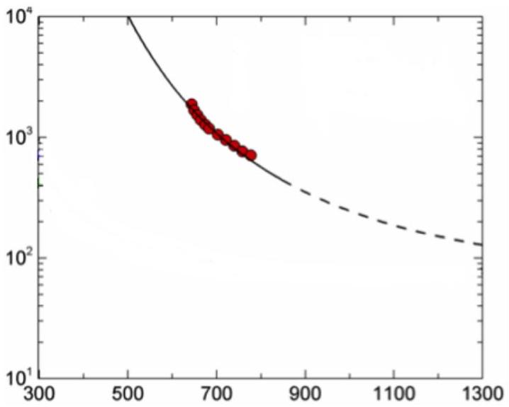
Figure 12 Pression minimale d'auto-allumage des ergols (en Pa ) en fonction de la température (en K )
Rappel des données numériques du problème
La Terre
Norme du champ de gravité à la surface terrestre | $$g_{0}=9,81 m⋅{ s}^{−2}$$
Rayon moyen du globe terrestre | $$R_{T}=6370 km$$
Période de rotation du globe terrestre | $$T_{t}=23 h56 min4 s$$

Paramètres de vol de l'ATV-3 Edoardo Amaldi
Altitude de l'orbite d'injection du Lanceur | $$d_{i}=250,0 km$$
Altitude de l'orbite de l'ISS lors du lancement de l'ATV | $$d_{s}=400,0 km$$

Paramètres de vol relatif de l'ATV-3 Edoardo Amaldi et de l'ISS
Altitude relative lors de la dérive | $$h=10,0 km$$
Distance entre l'axe coïncidant et le point $A_{0}$ | $$L_{0}=300,0 km$$
Distance entre l'axe coïncidant et le point $A_{1}$ | $$L_{1}=30,0 km$$
Distance entre l'axe coïncidant et le point $A_{2}$ | $$L_{2}=15,0 km$$
Distance entre l'axe coïncidant et le point $A_{3}$ | $$L_{3}=3500 m$$
Distance entre l'axe coïncidant et le point $A_{4}$ | $$L_{4}=250 m$$

Formulaire
Développement limité au voisinage de 0 :
$$(1+x)^{a}=1+ax+\frac{a(a−1)}{2}x^{2}+o\left(x^{2}\right)$$


- $^{1}$ Clohessy W. H., Wiltshire R. S., Terminal Guidance for Satellite Rendezvous, Journal of the Aerospace Sciences, Vol 27, 1960, p. 653.

